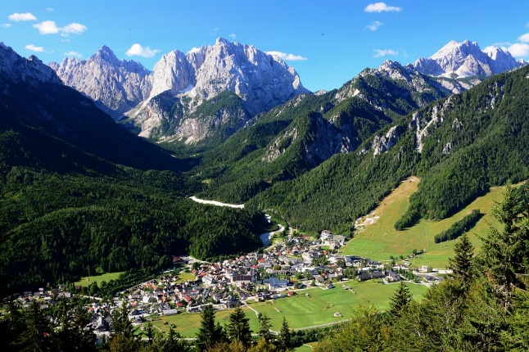
STROKOVNA EKSKURZIJA ZA DIJAKE 4.c in 3.c oddelka
Dijaki 4.c in 3.c oddelka bodo 24. in 25. 9.2021 opravili dvodnevno ekskurzijo v CŠOD Kranjska Gora, kjer bodo spoznavali naravne lepote kraja in tako opravili del vsebin povezanih s športno vzgojo.

24. 9. 2021

7:00 – odhod izpred Ekonomske šole Murska Sobota

10.00 - 11.00 - prihod v CŠOD Kranjska Gora (namestitev)

11.00 -12.15 - kosilo

14:30 - začetek programa

25. 9. 2021

Dopoldanske aktivnosti po programu

14:00 – 14.30 - odhod iz Kranjske Gore

17.00 – 18:00 - predviden prihod na Ekonomsko šolo MS

S seboj obvezno vzamete osebni dokument in zdravstveno izkaznico.

Spremljevalci: Renata Ivanič, Stanislava Varga, Melisa Fras, Denis Lutar

